ESPECIFICACIONES TÉCNICAS PARA MANTENIMIENTO DE SEÑALIZACION DE RED PRIMARIA DROR-2019
- INFORMACIÓN DE LA OBRA
  - UBICACIÓN DE LA OBRA
POBLACION DE EUCALIPTUS
DETALLE | DATOS
Municipio | Panduro-Eucaliptus
Distrito municipal | s/c
OTB/zona /UV | Población de Panduro y Eucaliptus
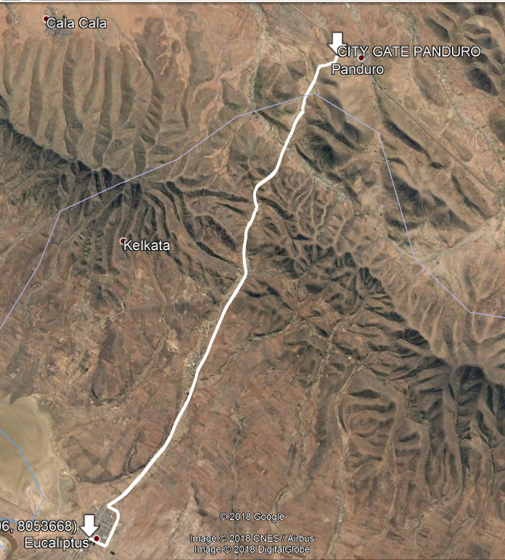
En caso de que no exista una inspección previa programada, las empresas proponentes podrán realizar por su propia cuenta la inspección y verificación del lugar, entorno y condiciones donde se realizará la obra antes de la presentación de propuestas.

CIUDAD DE ORURO
DETALLE | DATO
Municipio | ORURO
Distrito municipal | D1
OTB/zona /UV | CENTRAL-ESTE
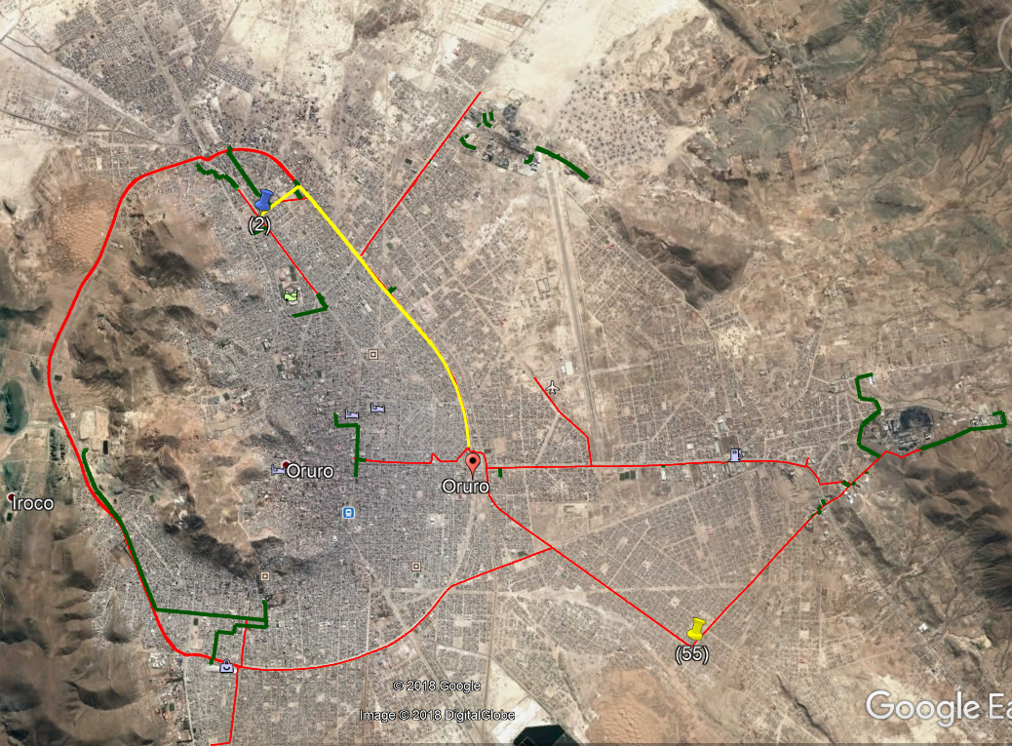
En caso de que no exista una inspección previa programada, las empresas proponentes podrán realizar por su propia cuenta la inspección y verificación del lugar, entorno y condiciones donde se realizará la obra antes de la presentación de propuestas.

  - PLAZO DE EJECUCION DE LA OBRA

El plazo de ejecución será computado en días calendario, contabilizados a partir de la emisión de la Orden de Proceder hasta la Entrega Provisional. El cuadro siguiente establece el plazo de ejecución de la obra:

DESCRIPCIÓN DEL OBJETO DE CONTRATACIÓN | PLAZO DE EJECUCION  [Días Calendario]
MANTENIMIENTO DE SEÑALIZACION DE RED PRIMARIA-DROR 2019 | 35

Los Proponentes deberán ofertar un plazo de ejecución igual o menor al establecido y en ningún caso un plazo mayor al estimado.

Desde la recepción provisional hasta la recepción definitiva se otorgará como plazo máximo 20 días calendario para subsanar las deficiencias, anomalías, imperfecciones y observaciones registradas en el acta de recepción provisional. En casos excepcionales previa justificación técnica el Comité de Recepción podrá solicitar un plazo mayor.

  - CANTIDADES DE OBRA.
Nº | DESCRIPCCION DE ACTIVIDAD | UNIDAD | CANTIDAD
OBRAS CIVILES
1 | INSTALACION DE FAENAS | GLB | 1
2 | MOVILIZACION Y DESMOBILIZACION DE EQUIPO, MATERIAL, HERRAMIENTAS Y PERSONAL | GLB | 1
3 | EXCAVACION DE ZANJA TERRENO SEMI DURO | PTO | 5
4 | RELLENO Y COMPACTADO DE ZANJA CON TIERRA COMUN | PTO | 5
5 | CAMBIO DE SEÑALIZACION TIPO POSTE | GLB | 5
6 | ELABORACION DE PLANOS AS-BUILT | GLB | 1
7 | LIMPIEZA Y RETIRO DE ESCOMBROS | GLB | 1
8 | ELABORACION DATA BOOK | GLB | 1
OBRAS MECANICAS
9 | PINTADO Y VIÑETEADO DE DISCO DE POSTE | PZA | 73

Los proponentes deberán ofertar a cabalidad la denominación del ítem, unidad de medida, cantidad requerida, presentada en las tablas anteriores (cantidades de Obra).

  - EQUIPO Y PERSONAL

    - EQUIPO MINIMO REQUERIDO PARA LA OBRA
A continuación se detalla el equipo mínimo requerido para la ejecución de la obra.

EQUIPO MÍNIMO REQUERIDO
PERMANENTE
N° | DESCRIPCIÓN | CANTIDAD | UNIDAD
1 | Camioneta de Transporte | 1 | PZA
2 | Camión de transporte | 1 | PZA
3 | Mescladora de cemento | 1 | PZA
4 | Generador de Energía Eléctrica | 1 | PZA
5 | Compresor de aire semi industrial | 1 | PZA
6 | Equipo para pintado (soplete y otros). | 1 | EQUIPO
7 | Cámara fotográfica | 1 | PZA
8 | Extintor de fuego | 2 | EQUIPO
9 | Camión Grúa Mediano | 1 | PZA
10 | Taladro | 1 | PZA.
11 | Vibradora de Hº | 1 | PZA.
12 | Compactadora manual saltarina | 1 | PZA.
13 | Bomba de agua | 1 | EQUIPO
14 | GPS de alta resolución (rtk) | 1 | EQUIPO
15 | Detector de metales | 1 | EQUIPO
Los equipos listados podrán ser requeridos por la supervisión en función a los requerimientos de la obra.

    - PERSONAL TECNICO Y DE APOYO MINIMO REQUERIDO (OBLIGATORIO PERO NO SUJETO A EVALUACION).

TABLA: PERSONAL TÉCNICO Y DE APOYO MÍNIMO REQUERIDO

N° | CARGO | FORMACIÓN | NUMERO DE PERSONAS
1 | chofer | - | 1
2 | albañil | - | 2
3 | Ayudante albañil | - | 1
4 | Peón. | - | 3
5 | pintor | - | 3
6 | Operador de compactadora | - | 1
7 | Operador de compresora | - | 1
8 | Encofrador | - | 1
9 | Dibujante planos As built | Bachiller, técnico, egresado o formación superior con al menos un curso concluido en el manejo del programa autocad | 1
10 | Supervisor o Coordinador de SMS | Anexo 4, Profesional especializado en Seguridad Industrial | 1
11 | Monitor de SMS | Anexo 4, cláusula de seguridad y salud ocupacional | 1
  - INFORMACIÓN ANEXA

    - OBRAS CIVILES
Las especificaciones técnicas para la ejecución de las obras civiles se encuentran detalladas en el Anexo 1.

    - OBRAS MECANICAS
Las especificaciones técnicas para la ejecución de las obras mecánicas se encuentran detalladas en el Anexo 2.

    - GRAFICOS Y PLANOS
En el Anexo 3 del presente documento se encuentran detallados los gráficos que componen la presente especificación técnica, mientras que los planos de la obra se encuentran en el Anexo 4.

- REQUISITOS PARA EL PROPONENTE

  - EXPERIENCIA DE LA EMPRESA

    - EXPERIENCIA GENERAL

La sumatoria de la experiencia general del proponente deberá sumar al menos (1) una vez el monto establecido como precio referencial en el Documento Base de Contratación. Para la evaluación de este punto se considerará los contratos ejecutados durante los últimos 10 años.

    - EXPERIENCIA ESPECIFICA

La sumatoria de la experiencia específica del proponente deberá sumar al menos (0,5) cero coma cinco veces el monto establecido como precio referencial en el Documento Base de Contratación, se considerará como experiencia específica a aquellos trabajos que se encuentren dentro del alcance de “obras similares” definido en este documento. Para la evaluación de este punto se considerará los contratos ejecutados durante los últimos 10 años.

    - CONSIDERACIONES PARA LA EVALUACIÓN DE LA EXPERIENCIA DE LA EMPRESA

La Experiencia General y Específica, serán evaluadas bajo los siguientes criterios:

- Podrá ser contabilizada como Experiencia General cualquier trabajo realizado por la empresa proponente.
- Deberá ser contabilizada como Experiencia Especifica cualquier trabajo realizado por la empresa proponente que se encuentre dentro del alcance de “obras similares”.
- Los montos contabilizados para respaldar la experiencia, serán calculados por medio de la sumatoria de montos de los trabajos ejecutados en obras similares.
- La experiencia general y específica deberá encontrarse respaldada con cualquiera de los documentos mencionados a continuación:

- Fotocopia simple de Acta o Documento de Entrega Definitiva.
- Fotocopia simple de Acta o Documento de Recepción Definitiva.
- Fotocopia simple de Acta o Documento de Conformidad de Obra.
- Fotocopia simple de Acta o Documento de Conclusión de Obra.
- Fotocopia simple de Acta o Documento de Recepción de obras Civiles para Acometidas.

Cuando en los documentos antes citados, no figure el monto de la obra ejecutada, el proponente debe acompañar al documento presentado, fotocopia simple del original o de la copia legalizada del libro de órdenes. La empresa adjudicada deberá presentar el original o una copia legalizada del libro de órdenes.

- La experiencia general y específica de las empresas que el proponente tenga como subcontratista no será considerada.

    - ASOCIACIONES ACCIDENTALES
En lo que respecta a asociaciones accidentales se debe considerar lo siguiente:

- En los casos de Asociación Accidental, la experiencia general y específica, será la suma de los montos de las experiencias demostradas por las empresas que integran la Asociación.

- La Experiencia General y Especifica de la Asociación Accidental deberá ser acreditada por separado.

    - OBRAS SIMILARES
Se consideran como obras similares aquellas en las cuales la empresa haya realizado cualquiera de los siguientes trabajos:

- Construcción de Gasoductos, Oleoductos, líneas de recolección, flow line, Poliductos, Redes Primarias o Acometidas Especiales.
- Construcción y/o montaje de instalaciones de City Gates, Estaciones de Medición y Odorización, Puentes de Regulación y Medición (PRM), Estaciones Distrital de Regulación y Medición (EDR) o Estaciones de Regulación y Medición (ERM).
- Trabajos de mantenimiento de Gasoductos, Oleoductos, Poliductos, Redes Primarias o Acometidas Especiales.
- Trabajos de mantenimiento en Sistemas de regulación y medición de gas natural alta presión como City Gates, estaciones de medición y odorizacion, PRM, EDR o ERM.
- Variantes de Gasoductos, Oleoductos, Poliductos, Redes Primarias o Acometidas Especiales.
- Todos los trabajos habilitados por la categoría industrial y redes de gas, descritos en el Reglamento de Diseño, operación de Redes de Gas Natural e Instalaciones Internas aprobados mediante el D.S. 1996, salvo aquellos enmarcados en el sistema de redes secundarias.

  - EXPERIENCIA DEL PERSONAL TECNICO CLAVE (SUJETO A EVALUACIÓN)

El personal clave requerido, la cantidad y experiencia se encuentran detallados en el siguiente cuadro:

N° | FORMACIÓN | CARGO A DESEMPEÑAR | CANTIDAD REQUERIDA | EXPERIENCIA | CARGOS SIMILARES
3 | LICENCIADO O INGENIERO CON TÍTULO EN PROVISIÓN NACIONAL:  - CIVIL  - MECÁNICO  - ELECTROMECÁNICO  - INDUSTRIAL  - PETROLERO  - ARQUITECTO  - CONSTRUCTOR CIVIL  - OTRAS INGENIERÍAS RELACIONADAS AL ÁREA DE HIDROCARBUROS, SIEMPRE Y CUANDO DEMUESTRE EXPERIENCIA RELACIONADA AL CARGO A DESEMPEÑAR.  - OTRAS INGENIERÍAS RELACIONADAS AL ÁREA DE CIENCIAS Y TECNOLOGIA, SIEMPRE Y CUANDO DEMUESTRE EXPERIENCIA RELACIONADA AL CARGO A DESEMPEÑAR. | RESIDENTE DE OBRA | 1 | ESPECIFICA: UNA VEZ EL PRECIO REFERENCIAL (COMPUTADO A PARTIR DE LA EMISIÓN DEL TÍTULO /DIPLOMA ACADÉMICO) EN CARGO DEFINIDO O SIMILARES EN OBRAS SIMILARES (*) | - FISCAL DE OBRA  - SUPERVISOR DE OBRA  - SUPERINTENDENTE DE OBRA  - DIRECTOR DE OBRA  - RESIDENTE DE OBRA  - INSPECTOR DE OBRA
(*) Las Obras similares se encuentran detalladas en el punto EXPERIENCIA DE LA EMPRESA

    - CONSIDERACIONES PARA LA EVALUACIÓN DE LA EXPERIENCIA DEL PERSONAL TECNICO CLAVE
Los respaldos documentales que avalen la formación del personal clave deberán ser los siguientes:

- Para Superintendente de Obra, Director de Obra, Residente de Obra y Responsable de Calidad:

- Fotocopia simple de Título/Diploma Académico y Título en Provisión Nacional
- Para profesionales extranjeros, fotocopia simple de título debidamente homologado por autoridad competente.

- Para Soldador de Línea:

- Fotocopia simple de Certificación para la posición de soldadura 6G o posición 45°, vigente a la fecha de presentación de propuestas.

Los respaldos documentales que avalen la experiencia del personal clave deberán ser los siguientes:

- Para el Superintendente de Obra, Director de Obra y Residente de Obra:

- Fotocopia simple de Acta o documento de Entrega Definitiva
- Fotocopia simple de Acta o documento de Recepción Definitiva.
- Fotocopia simple de Acta o documento de Conformidad de Obra
- Fotocopia simple de Acta o documento de Conclusión de Obra.

Cuando en los documentos antes citados, no figure el nombre, cargo y monto de la obra ejecutada en la que el personal propuesto participó como Residente, Director, Superintendente o cargos similares, el proponente debe acompañar al documento presentado, fotocopia simple del original o de la copia legalizada del libro de órdenes. La empresa adjudicada deberá presentar el original o una copia legalizada del libro de órdenes.

- Para el Responsable de calidad:

- Certificado de trabajo, indicando que ejerció el cargo definido o cargo similar, en obras similares.

- Para el Soldador de Línea:

- Certificado de trabajo, indicando que ejerció el cargo definido o cargo similar, en obras similares.

  - RESOLUCIÓN ADMINISTRATIVA EMITIDA POR LA AGENCIA NACIONAL DE HIDROCARBUROS
Los proponentes, deberán presentar fotocopia simple de la Resolución Administrativa y Certificado de Habilitación, vigentes a la fecha establecida para la presentación de propuestas, que habilite a la empresa a realizar instalaciones de gas natural para la Categoría Industrial o Categoría Redes de Gas, otorgado por la Agencia Nacional de Hidrocarburos.

Cuando el proponente sea una asociación accidental, cada una de las empresas que conforman la asociación deberá presentar fotocopias simples de la Resolución Administrativa y Certificado de Habilitación, vigentes a la fecha establecida para la presentación de propuestas.

Quedan exceptuadas de contar con dicha Resolución y Certificado, las empresas contratistas que únicamente realicen trabajos de obras civiles.

La empresa adjudicada, para la elaboración y suscripción del contrato, debe presentar original o copia legalizada de la Resolución Administrativa y Certificado de Habilitación vigentes.

  - CONSIDERACIONES DE CUMPLIMIENTO OBLIGATORIO
La empresa proponente y/o adjudicada debe cumplir los siguientes acápites detallados en el anexo correspondiente:

- Cláusula de SYSO
- Facturación y tributos
- Seguros
- Garantías financieras
- Disposiciones ambientales

- CONDICIONES ADICIONALES
  - NORMATIVA APLICABLE AL PROCESO DE CONTRATACIÓN
La normativa aplicable al presente proceso de contratación es el Reglamento de Contratación de Bienes y Servicios en el Marco del Decreto Supremo N° 29506

  - FORMA DE PAGO
La forma de pago será contra avance de obra en planilla o certificado de avance. Las planillas será paralelo al progreso de la obra previa aprobación por el Supervisor y Fiscal de obras, la planilla debe ser entregada en un máximo de 5 días hábiles después de realizada la medición.

La empresa contratista deberá presentar una planilla de avance de obra por periodo de avance ejecutado, conforme al cronograma físico-financiero presentado por el contratista.

En todos los casos el 20% final del monto de contrato será pagado con la planilla final de avance de obra una vez realizada la recepción definitiva de la obra.

  - ANTICIPO

La empresa adjudicada antes de la firma de contrato podrá solicitar un anticipo que no deberá exceder del 20% (veinte por ciento) del monto total del Contrato y el cual deberá ser requerido previa presentación de la garantía de correcta inversión de anticipo por el 100% (cien por ciento) del monto a ser desembolsado, caso contrario se entenderá por anticipo no solicitado. Conforme lo establecido en el anexo correspondiente del presente documento.

  - MULTAS
Se han establecido multas para la presente especificación conforme el siguiente detalle:

MOTIVO DE LA MULTA | MULTA
Por incumplimiento en el Plazo de Ejecución de la Obra. | - 1% del monto total del contrato original por cada día de retraso
Por cambio del personal clave | - 0,50 % del monto total del contrato original
Por llamada de atención | - A la primera llamada de atención, 1 % del monto total del contrato original.  - A la segunda llamada de atención, 2 % del monto total del contrato original.

El monto de la multa será calculado respecto del monto total del contrato original.

De establecer la ENTIDAD que por la aplicación de multas por moras se ha llegado al límite del 10% del monto del Contrato, podrá iniciar el proceso de resolución del Contrato, conforme a lo estipulado.

De establecer la ENTIDAD que por la aplicación de multas por moras se ha llegado al límite del 20% del monto del Contrato, deberá iniciar el proceso de resolución del Contrato, conforme a lo estipulado.

Las multas serán cobradas mediante descuentos establecidos en las planillas periódicas o certificados de pago o del certificado de liquidación final, sin perjuicio de que YPFB ejecute la garantía de Cumplimiento de Contrato.

  - SUBCONTRATOS
El fiscal de obra a solicitud de la empresa Contratista podrá autorizar la subcontratación para la ejecución de alguna fase de la obra al Contratista, subcontrataciones que acumuladas no deberán exceder el 25% (veinticinco por ciento) del valor total del Contrato, siendo el Contratista directo y exclusivo responsable por los trabajos, su calidad, la perfección de ellos, los pagos, así como también por los actos y omisiones de los subcontratistas y de todas las personas empleadas en la Obra.

Ningún subcontrato o intervención de terceras personas relevará a la empresa Contratada del cumplimiento de todas sus obligaciones y responsabilidades emergentes del Contrato. La empresa adjudicada deberá presentar al Fiscal de Obra a solo requerimiento del Supervisor para fines de conocimiento todos los subcontratos que suscriba con terceros.

- PROPUESTA TÉCNICA
Las Empresas proponentes deberán adjuntar a sus propuestas lo siguiente:

- MÉTODOS CONSTRUCTIVOS
Las empresas proponentes deberán presentar una descripción de la forma de encarar la ejecución de la obra realizando un detalle explicativo de los métodos constructivos los mismos deben contemplar el personal necesario.

- ORGANIGRAMA
Los proponentes deberán presentar un organigrama que contemple a todo el personal comprometido para la obra, este organigrama debe contemplar el número de frentes de trabajo propuestos tanto para obras civiles, como para obras mecánicas:

- Personal técnico clave
- Personal técnico y de apoyo.

Con relación al personal técnico clave y personal técnico de apoyo mínimo requerido, los denominativos de estos cargos en el organigrama, deben corresponder a cabalidad con la descripción realizada en los puntos 1.4.2 y 2.2.

- FRENTES DE TRABAJO
Las empresas proponentes deben presentar un documento que detalle: Número de frentes de trabajo a utilizar, con la descripción de las funciones asignadas a cada frente de trabajo.

DOCUMENTOS SOPORTE DE LA PROPUESTA ECONÓMICA

La presentación de estos formularios deberá ser realizada en formato físico
Formulario B-1 Presupuesto por Ítems y General de la Obra
Formulario B-2 Análisis de Precios Unitarios
Formulario B-3 Precios Unitarios Elementales

Conteniendo todos los ítems de manera coherente con las especificaciones técnicas requeridas y cumpliendo las leyes sociales y tributarias vigentes.

